

FLETORJA ZYRTARE
E REPUBLIKËS SË SHQIPËRISË

Botim i Qendrës së Publikimeve Zyrtare
www.legjislacionishqiptar.gov.al

Nr.16 | 23 shkurt | 2007

P Ë R M B A J T J A
Faqe

Udhëzim i MF&MB  nr.655/1, datë 6.2.2007 | Për përcaktimin e uniformitetit të standardeve procedurale dhe të raportimit të sistemit të taksave vendore................ | 287
Vendim i ERE  nr.7, datë 15.2.2007 | Për fillimin e procedurave të shqyrtimit........................ | 299
Vendim i ERE  nr.8, datë 15.2.2007 | Për fillimin e procedurave të shqyrtimit........................ | 299

UDHËZIM

Nr.655/1, datë 6.2.2007

PËR PËRCAKTIMIN E UNIFORMITETIT TË STANDARDEVE PROCEDURALE DHE TË RAPORTIMIT TË SISTEMIT TË TAKSAVE VENDORE

Në mbështetje të nenit 102 pika 4 të Kushtetutës dhe nenit 4, nenit l2 pika 2/d, pika 3, pika 5, nenit 15, pika 1, pika 2, pika 3, të ligjit nr.9632, datë 30.10.2006 “Për sistemin e taksave vendore”, Ministri i Financave dhe Ministri i Brendshëm

UDHËZOJNË:

Komunat dhe bashkitë, me hyrjen në fuqi të ligjit nr.9632, datë 30.10.2006 “Për sistemin e taksave vendore”, ushtrojnë të drejtën e administrimit dhe vendosjes së taksës së biznesit të vogël, taksës mbi pasuritë e paluajtshme, taksës së fjetjes në hotel, taksës së ndikimit në infrastrukturë nga ndërtimet e reja, taksës mbi kalimin e së drejtës së pronësisë për pasuritë e paluajtshme, taksës për zënien e hapësirave publike, taksës së regjistrimit të përvitshëm të mjeteve, taksës së tabelës, si dhe taksave të tjera me karakter të përkohshëm.
I. TAKSA VENDORE MBI BIZNESIN E VOGËL
1. Të përgjithshme
Taksa vendore mbi biznesin e vogël zbatohet ndaj çdo subjekti, kur e ardhura bruto vjetore (qarkullim) gjatë vitit fiskal është më e vogël ose e barabartë me 8 000 000 (tetë milionë) lekë.
Taksa vendore mbi biznesin e vogël, duke filluar nga data 1 janar 2007, administrohet nga zyra e taksave të njësive të qeverisjes vendore (të bashkive apo të komunave). Për qëllimet e këtij ligji, një njoftim i lëshuar nga zyra e taksave në bashki apo në komunë, konsiderohet i marrë:
- në datën kur njoftimi është dërguar dorazi në ambientet e biznesit apo të banimit të tatimpaguesit; ose
- 7 ditë nga data në të cilën njoftimi është postuar.
2. Niveli i taksës vendore mbi biznesin e vogël
2.1 Niveli tregues i taksës
Nivelet treguese të taksës vendore mbi biznesin e vogël, të dhëna në aneksin 5 të ligjit, janë orientuese. Shuma faktike e tatimit për t’u paguar për çdo kategori biznesi përcaktohet nga organi legjislativ (këshilli i bashkisë ose komunës) në të cilën ndodhet biznesi. Këshilli i bashkisë ose komunës mund të ndryshojë nivelin orientues të taksës, të përcaktuar në aneksin 5, duke e rritur ose ulur atë deri në 30%. Kështu për shembull, nëse niveli orientues i taksës është 100 000 lekë, niveli faktik mund të vendoset ndërmjet 70 000 dhe 130 000 lekë.
2.2 Publikimi i nivelit të taksës
Organi legjislativ (këshilli i bashkisë ose komunës) duhet të informojë tatimpaguesit e juridiksionit të tij, për vitin kalendarik, për nivelet e taksave që do të zbatohen, jo më vonë se data 15 dhjetor e vitit pararendës, duke i botuar ato në gazetat e mediat lokale dhe duke vendosur afishe në ndërtesa e vende publike. Nëse bashkia apo komuna nuk e bën një gjë të tillë, tatimpaguesit janë të detyruar të zbatojnë nivelet orientuese të taksës të përcaktuar në aneksin 5 të ligjit.
2.3 Fillimi dhe mbyllja e biznesit
Nëse biznesi fillon apo pushon veprimtarinë gjatë vitit, detyrimi tatimor llogaritet duke shumëzuar taksën për vitin kalendarik me numrin e muajve të plotë apo të pjesshëm gjatë të cilëve veprimtaria është kryer ose do të kryhet (përfshi muajin e regjistrimit në rastet kur biznesi fillon për herë të parë) dhe duke e pjesëtuar atë me 12. Kështu për shembull:
- Nëse biznesi e fillon veprimtarinë më 15 prill, detyrimi i tij tatimor do të jetë i barabartë me 9/12 e shumës për t’u paguar për vitin.
- Nëse biznesi pushon veprimtarinë më 15 prill, detyrimi i tij tatimor do të jetë i barabartë me 4/12 e shumës për t’u paguar për vitin.
Llogaritja si më sipër për zbritjen e detyrimit tatimor të tatimpaguesit, bëhet vetëm pasi tatimpaguesi i regjistruar të ketë mbyllur efektivisht veprimtarinë dhe të ketë dorëzuar certifikatën e tij të regjistrimit në zyrën e taksave të bashkisë apo të komunës ku është regjistruar.

2.4 Ndërprerja e veprimtarisë së biznesit
a) Nëse biznesi ndërpritet përkohësisht gjatë vitit, detyrimi tatimor për atë vit llogaritet duke shumëzuar shumën e taksës për të gjithë vitin kalendarik me numrin e muajve të pjesshëm apo të plotë gjatë të cilëve është kryer biznesi, dhe duke i pjesëtuar më pas me 12. Për shembull:
- Nëse biznesi ndërpritet më 15 prill dhe rifillon më 25 maj, detyrimi tatimor do të jetë 12/12 e vleftës së detyrimit për vitin. Pra tatimpaguesi në këtë rast nuk do të përfitojë zbritje, pasi ai nuk ka ndërprerë veprimtarinë për më shumë se një muaj të plotë kalendarik.
- Nëse biznesi ndërpritet më 15 prill dhe rifillon më 25 qershor, detyrimi tatimor do të jetë 11/12 e vleftës së detyrimit për vitin. Pra tatimpaguesi në këtë çast do të përfitojë zbritje të tatimit për një muaj, pasi ai ka ndërprerë veprimtarinë vetëm për një muaj të plotë kalendarik.
b) Tatimpaguesi i regjistruar nuk përfiton zbritje, në qoftë se ai nuk e ka dorëzuar certifikatën e regjistrimit në zyrën e taksave të bashkisë apo të komunës përpara ditës së parë të muajit të plotë të ndërprerjes së veprimtarisë. Zyra përkatëse e taksave në bashki apo në komunë e pajis tatimpaguesin me një procesverbal, që tregon datën e dorëzimit të certifikatës së regjistrimit dhe datën e kthimit të saj kur të rifillojë biznesi.
c) Zbritja për ndërprerjen e përkohshme të veprimtarisë bëhet nga vlera gjithsej e taksës për t’u paguar 3-mujorin vijues, me kërkesë të tatimpaguesit dhe pas dorëzimit të provave për ndërprerjen e veprimtarisë, duke paraqitur procesverbalin e lëshuar nga zyra përkatëse e taksave në bashki apo në komunë.
3. Përcaktimi i vendndodhjes së biznesit
3.1 Vendndodhja e biznesit
Tatimpaguesit i kërkohet të paguajë taksën vendore mbi biznesin e vogël për çdo vendndodhje biznesi, në përputhje me nivelin tatimor të përcaktuar për llojin e biznesit dhe kategorinë e zonës gjeografike ku ai është regjistruar. Bizneset nën administrimin e të njëjtit tatimpagues që ushtrohen në një vendndodhje (në një godinë) do të tatohen gjithnjë si vendndodhje biznesi më vete.
Një “vendndodhje biznesi” është një zonë e dallueshme dhe e ndarë si në të njëjtën godinë, ashtu edhe në godina të ndryshme. Për shembull:
a) Kur veprimtari të ndryshme ekonomike kryhen nga një tatimpagues në të njëjtën dhomë, konsiderohen si një vendndodhje e një biznesi.
b) E njëjta veprimtari ekonomike e kryer nga një tatimpagues në dy dhoma, që kanë komunikim nga brenda, konsiderohen një biznes, pra konsiderohen si një “vendndodhje biznesi”.
c) Dy veprimtari të ndryshme ekonomike të kryera nga një tatimpagues në dy dhoma, që kanë komunikim nga brenda, konsiderohen dy biznese, pra konsiderohen si dy “vendndodhje biznesi”.
d) Disa veprimtari ekonomike të ndryshme ose e njëjta veprimtari ekonomike e kryer në dy dhoma fqinje, që nuk komunikojnë me njëra-tjetrën nga brenda, konsiderohen dy biznese, pra konsiderohen si dy “vendndodhje biznesi”.
3.2 Ndryshimi i vendndodhjes së biznesit
Tatimpaguesi është i detyruar të paguajë taksën vendore mbi biznesin e vogël për çdo vendndodhje biznesi sipas nivelit tatimor në fuqi në kohën e regjistrimit.
3.3 Kategorizimi i bizneseve
Në grupin “shitje me pakicë” përfshihen të gjitha pikat fikse (dyqanet, njësitë, barakat etj.) të tregtimit të mallrave të ndryshme me pakicë. Po këtu përfshihen dyqanet e veshjeve, dyqanet e modës, të luksit (boutique), parfumeritë, dyqanet që tregtojnë bizhuteri argjendi, floriri e materialesh të tjera të çmuara. Gjithashtu në grupin “shitje me pakicë” hyjnë edhe njësitë e ushqimit social, si: restorante, fast-food, bar-bufe, disko, kafe-internet, pub e të tjera të ngjashme me to.
Në grupin “shitje me shumicë” përfshihen të gjitha pikat fikse (magazina, dyqane etj.), të cilat realizojnë shitje me shumicë të artikujve që tregtojnë. Do të konsiderohen shitje me shumicë, shitjet që bëhen për tatimpagues të tjerë me qëllim rishitjen a mallrave. Nëse një njësi realizon njëkohësisht shitje të mallrave me shumicë, të cilat blihen nga tatimpagues të tjerë me qëllim rishitjeje, si dhe shitje me pakicë për konsumatorët, ajo njësi do të klasifikohet në grupin “shitje me shumicë”.
Në grupin “prodhim” përfshihen tatimpaguesit, që ushtrojnë veprimtari prodhimi, përpunimi dhe tregtimi, si: përpunim duralumini, metalesh, druri, tapicerie, prodhim tullash, tjegullash, blloqesh betoni, furra gëlqereje etj. të ngjashme me to. Po këtu përfshihen prodhimet me karakter ushqimor, si: prodhime buke, ëmbëlsirash, mishi, peshku, bulmeti etj. të ngjashme me to.
Në grupin “shërbime” përfshihen veprimtari të tilla, si: riparimi i artikujve elektroshtëpiakë, radio-televizorë, frigoriferë, lavatriçe, magnetofon, pajisje fonie e të tjera të ngjashme me to. Po kështu klasifikohen në këtë grup veprimtaritë e shërbimit të fotokopjimit, sallon bukurie, autoservise, kurse për makina (autoshkolla), për traktorë, për kompjuter e për parukeri, agjenci doganore, agjenci këmbimi valute, agjenci turizmi, motele, pikat e shërbimit të makinave (autoservise), parkimi i makinave, lavanteritë, pastrimi kimik, shërbime të rojave civile, sallat e lojërave të ndryshme (gjimnastike, aerobie, cirqe, kënde lojërash për fëmijë, ping-pong etj.) e të tjera shërbime të ngjashme me shërbimet e lartpërmendura.
4. Regjistrimi i tatimpaguesve
Tatimpaguesi duhet të regjistrojë çdo vendndodhje të biznesit në zyrën e taksave të bashkisë apo të komunës në të cilën ndodhet. Nëse i njëjti tatimpagues ka biznese në territore jashtë juridiksionit të bashkisë apo të komunës përkatëse, ai duhet t’i regjistrojë të gjitha vendndodhjet e biznesit të tij në zyrën e taksave të bashkisë apo të komunës në të cilin gjendet çdo vendndodhje e biznesit.
Regjistrimi për herë të parë bëhet përpara se tatimpaguesi të fillojë veprimtarinë.
4.1 Në rastin e regjistrimit për herë të parë
Kur një tatimpagues regjistrohet për herë të parë, ai duhet të paraqesë në zyrën e taksave të bashkisë apo të komunës dokumentet dhe të dhënat e mëposhtme:
a) Kërkesën për regjistrim, ku jepet emri dhe adresa e tatimpaguesit, adresa e vendndodhjes së biznesit dhe tipi i biznesit që do të kryhet në atë vendndodhje të biznesit.
b) Dokumentin e identifikimit (certifikatën personale me fotografi të lëshuar nga zyra e gjendjes civile).
c) Vendimin e gjykatës për regjistrimin si person fizik ose juridik.
4.2 Në rastin e ndryshimeve
Kur një tatimpagues i taksës vendore mbi biznesin e vogël ndryshon vendndodhjen ose llojin e biznesit që ushtron, detyrohet të riregjistrohet në zyrën e taksave të bashkisë apo të komunës të juridiksionit. Në këtë rast ai duhet të paraqesë dokumentet dhe të dhënat e mëposhtme:
a) Kërkesën për regjistrim, që përmban emrin dhe adresën e tatimpaguesit, adresën e vendndodhjes së re të biznesit dhe tipin e ri të biznesit që kryen në vendndodhjen e biznesit.
b) Certifikatën e vitit të mëparshëm.
4.3 Pajisja me certifikatë regjistrimi
Zyra e taksave në bashki apo në komunë, pasi verifikon saktësin[ e dokumenteve dhe të të dhënave të mësipërme të paraqitura nga tatimpaguesi, brenda tri ditëve-punë e regjistrojnë atë në regjistrin e tatimpaguesve të bashkisë apo të komunës, sipas numrit të tyre përkatës të regjistrimit dhe e pajisin tatimpaguesin me certifikatën e regjistrimit.
Certifikata e regjistrimit përmban emrin e tatimpaguesit, numrin e regjistrimit që i është caktuar atij, numrin e vendimit të gjykatës, adresën e vendndodhjes së biznesit me të cilin lidhet dhe datën e lëshimit. Certifikata e regjistrimit është e detyrueshme të vendoset në një hapësirë të dukshme të vendndodhjes së biznesit, me qëllim identifikimin e regjistrimit të kësaj vendndodhjeje. Certifikata e regjistrimit është subjekt inspektimi nga zyra e taksave në bashki apo në komunë dhe nga dega e tatimeve, nën juridiksionin e së cilës është bashkia apo komuna përkatëse.
Tatimpaguesit që kryejnë biznese në më shumë se një vendndodhje brenda së njëjtës bashki apo komunë, pajisen me certifikatë regjistrimi për çdo vendndodhje biznesi nga zyra e taksave e bashkisë apo e komunës përkatëse.
Tatimpaguesit që kryejnë biznese në më shumë se një vendndodhje që nuk janë brenda së njëjtës bashki apo komunë, pajisen me certifikatë regjistrimi nga zyra e taksave, e bashkisë apo e komunës përkatëse, ku gjendet çdo vendndodhje e biznesit.
Në qoftë se kanë kaluar 30 ditë nga afati brenda të cilit tatimpaguesi duhet të ishte regjistruar dhe pajisur me certifikatë regjistrimi dhe tatimpaguesi ushtron veprimtari ekonomike në një vendndodhje biznesi pa u regjistruar, zyra e taksave në bashki apo në komunë bën riregjistrimin e detyruar nga zyra të tatimpaguesit. Regjistrimi ka të njëjtat efekte me regjistrimin ose regjistrimin nga vetë tatimpaguesi dhe shoqërohet me sanksionet përkatëse ligjore. Në rastin e regjistrimit të detyruar nga zyra, detyrimi tatimor i tatimpaguesit llogaritet sipas procedurave të pikës 5 të këtij udhëzimi.
Zyrat e taksave në njësitë e pushtetit vendor (bashki apo komuna) u dërgojnë degëve të tatimeve, një herë në 15 ditë, listën e certifikatave të reja të lëshuara për vendndodhjet e biznesit, brenda juridiksionit të tyre, përkatësisht brenda datës 5 të çdo muaji, listën e tatimpaguesve të rinj të regjistruar nga data 16-31 të muajit të mëparshëm dhe brenda datës 20 të çdo muaji listën e tatimpaguesve të rinj të regjistruar nga data 1-15 të muajit korent.
Degët e tatimeve vendosin NIPT-in brenda tri ditëve nga data që këto degë marrin certifikatat e regjistrimit nga njësitë e qeverisjes vendore.
5. Llogaritja e detyrimit tatimor të tatimpaguesit
Detyrimi vjetor për taksën vendore mbi biznesin e vogël përcaktohet nga zyra e taksave në bashki apo në komunë vetëm mbi bazën e qarkullimit të parashikuar për t’u realizuar gjatë vitit nga tatimpaguesi. Për këtë tatimpaguesi është i detyruar të paraqesë, brenda datës 1 mars të çdo viti, deklaratën parashikuese të qarkullimit. Deklarata parashikuese e qarkullimit do të jetë sipas formularit bashkëngjitur këtij udhëzimi. Përcaktimi i detyrimit bëhet duke pasur parasysh qarkullimin e parashikuar në deklaratën parashikuese të qarkullimit, llojin e aktivitetit, kategorinë e biznesit dhe nivelin tregues të taksës sipas aneksit 5 bashkëngjitur ligjit. Shuma e detyrimit vjetor të përcaktuar si më sipër pjesëtohet me 4 dhe rezultati përfaqëson këstin 3-mujor të detyrimit që duhet të paguajë tatimpaguesi. Brenda datës 15 mars të çdo viti, zyrat e taksave në bashki apo në komunë i dërgojnë zyrtarisht çdo tatimpaguesi të juridiksionit njoftimin e detyrimit tatimor vjetor, të ndarë në tremujorë. Njoftimi i detyrimit vjetor tatimor do të jetë sipas formularit bashkëngjitur këtij udhëzimi.
Për tatimpaguesit që brenda datës 1 mars nuk paraqesin deklaratën parashikuese të qarkullimit vjetor, përcaktimi i detyrimit tatimor bëhet sipas gjykimit më të mirë të vetë zyrës së taksave në bashki dhe në komunë. Edhe në këtë rast, zyrat e taksave në bashki apo në komunë i dërgojnë zyrtarisht çdo tatimpaguesi të juridiksionit njoftimin e detyrimit tatimor vjetor, të ndarë në tremujorë, brenda datës 15 mars të çdo viti.
Siç përshkruhet në paragrafin më sipër veprohet edhe për tatimpaguesit e paregjistruar që regjistrohen nga zyra. Njoftimi i detyrimit në këtë rast i dërgohet tatimpaguesit brenda 15 ditëve nga momenti i regjistrimit nga zyra.
6. Pagesa e taksës vendore mbi biznesin e vogël
Pagesat e taksës vendore mbi biznesin e vogël bëhen sipas kësteve të përcaktuara nga zyra e taksave në bashki apo në komunë. Taksa paguhet në çdo degë banke dhe në çdo zyrë postare prezente në territorin e bashkisë apo të komunës ose në arkën e vetë bashkisë apo të komunës përkatëse. Pagesa e detyrimeve bëhet brenda datës së përcaktuar në ligj, për 3-mujorin e parë brenda datës 20 korrik të muajit prill, për 3-mujorin e dytë brenda datës 20 korrik, për 3-mujorin e tretë brenda datës 20 tetor dhe për 3-mujorin e katërt brenda datës 20 janar.
7. Apelimi
Çdo tatimpagues që nuk bie dakord me një vlerësim tatimor të zyrës së taksave në bashki apo në komunë, si dhe me çdo veprim tjetër të saj, ka të drejtë të apelojë te kryetari i bashkisë apo i komunës përkatëse, brenda 30 ditëve nga data e vlerësimit tatimor apo nga data e çdo veprimi tjetër të zyrës së taksave. Apelimi bëhet me shkrim dhe ai përmban:
a) emrin, adresën dhe numrin e identifikimit të apeluesit;
b) vitin tatimor, me të cilin lidhet apelimi;
c) natyrën dhe shumën e tatimit ose gjobës, që është subjekt apelimi;
d) baza ligjore ku mbështetet apelimi.
Procedurat e apelimit dhe procedurat e shqyrtimit të apelimit tatimor bazohen në përcaktimet e bëra në ligjin “Për procedurat tatimore” dhe në udhëzimin e Ministrit të Financave në zbatim të tij.
Nëse tatimpaguesi nuk është dakord me vendimin e kryetarit të bashkisë apo të komunës përkatëse, ai ka të drejtë të apelojë në gjykatë brenda 30 ditëve nga data e këtij vendimi.
8. Ndërprerja dhe mbyllja e veprimtarisë
Nëse tatimpaguesi mbyll aktivitetin, ai duhet të paraqesë një deklaratë të qarkullimit të tij për vitin në vazhdim deri në datën e mbylljes.
Në rastet e ndërprerjes së përkohshme të aktivitetit, tatimpaguesi është i detyruar të njoftojë zyrën e taksave në bashki apo në komunë, duke dorëzuar një deklaratë me shkrim për ndërprerje të aktivitetit, në të cilën jepen detaje për arsyet dhe afatin e ndërprerjes së përkohshme të aktivitetit. Me paraqitjen e kësaj deklarate dorëzohet edhe certifikata e regjistrimit, deklarata mbi qarkullimin e realizuar dhe pagesa e detyrimit deri në momentin e ndërprerjes.
9. Dokumentacioni dhe mbajtja e regjistrimeve
Për çdo vendndodhje të veprimtarisë, tatimpaguesi duhet të mbajë një seri regjistrimesh më vete dhe dokumentacionin që lidhet me atë vendndodhje biznesi.

Për qëllimet e këtij tatimi, tatimpaguesi duhet të mbajë regjistrimet dhe dokumentet që vijojnë:
- dokumentet e blerjes, ku përfshihen fatura me TVSH, fatura të thjeshta, dëftesa tatimore etj. për të vërtetuar blerjet e kryera;
- dokumentet e shitjes, fatura të thjeshta tatimore, dëftesa tatimore dhe përmbledhëset ditore të arkës regjistruese (për shitjet me arkë);
- librin e blerjeve; dhe
- librin e shitjeve.
Të gjitha këto dokumente do të jenë në përputhje me modelet që i bashkëngjiten këtij udhëzimi.
Tatimpaguesit e biznesit të vogël janë të detyruar të lëshojnë dokumentet e mëposhtme për çdo shitje malli apo shërbimi, që realizojnë:
- Kupon tatimor, në rastin kur tatimpaguesi është i pajisur me arkë regjistruese. Ky kupon i jepet klientit për çdo shitje të kryer.
- Dëftesë tatimore, sipas modelit bashkëngjitur këtij udhëzimi, në rastin kur tatimpaguesi nuk është pajisur me arkë regjistruese ose kur për arsye objektive, si mungesa e elektricitetit etj., tatimpaguesi nuk mund të përdorë arkën regjistruese. Dëftesat tatimore përgatiten në dy kopje me letër vetëkopjuese, nga të cilat njëra i jepet klientit.
- Faturë të thjeshtë tatimore (sipas modelit që i bashkëngjitet këtij udhëzimi) lëshohet vetëm nga tatimpaguesit, të cilët shesin mallra apo shërbime për klientë, të cilët nuk janë konsumatorë finalë të mallit apo shërbimit, por i kryejnë këto blerje për qëllim përpunimi apo rishitje dhe janë subjekte të regjistruar për tatimet. Tatimpaguesi duhet t’i japë klientit një faturë për çdo shitje mallrash apo shërbimesh. Fatura do të përbëhet nga dy kopje, duke përdorur letër vetëkopjuese ose letër karboni, dhe tatimpaguesi do t’i japë një kopje klientit dhe një kopje do ta mbajë vetë. Fatura duhet të jetë me numër serial dhe numri i faturës duhet të shënohet në librin e shitjeve dhe blerjeve. Kjo faturë përgatitet nga Drejtoria e Përgjithshme e Tatimeve dhe do të jetë disponibël në çdo degë të tatimeve. Tatimpaguesit janë të detyruar të përdorin vetëm faturat e marra në degët e tatimeve.
Në fund të çdo ditë-pune, tatimpaguesi duhet të regjistrojë në librin e blerjeve totalin e blerjeve që ka bërë atë ditë, si edhe shpenzime të tjera që mund të ketë kryer, si pagesë qiraje, elektriciteti, paga etj.
Në librin e shitjeve, në fund të çdo ditë-pune, tatimpaguesi duhet të regjistrojë totalin e vlerës së shitjeve të realizuara prej tij, duke i grupuar respektivisht në shitje me faturë të thjeshtë tatimore, shitje me arkë regjistruese (totali ditor i kasës) dhe shitje me dëftesa tatimore.
Jo më vonë se data 5 e çdo muaji, tatimpaguesi duhet të ketë llogaritur dhe mbyllur totalin e blerjeve dhe të shitjeve për muajin e kaluar. Tatimpaguesi nuk lejohet të grisë apo zëvendësojë faqet e librit të blerjeve apo të shitjeve, apo faqet e blloqeve të faturave të thjeshta tatimore apo dëftesave tatimore.
Të gjitha këto regjistrime dhe dokumente duhet të ruhen nga tatimpaguesi për një periudhë prej jo më pak se 5 vjet nga fundi i vitit kalendarik të cilit i përkasin.
Zyra e taksave në bashki apo në komunë mundet që, në çdo kohë, të kontrollojë mbajtjen ose lëshimin nga ana e tatimpaguesit të dokumenteve që vërtetojnë shitjen (kupon kase, dëftesë tatimore, faturë e thjeshtë tatimore).
10. Kontrolli tatimor
Gjatë vitit, zyra e taksave në bashki apo në komunë kontrollojnë rregullshmërinë e regjistrimeve të kërkuara nga ligji për tatimpaguesit. Për këtë qëllim ato kontrollojnë: lëshimin e kuponit tatimor, të dëftesës tatimore apo faturës së thjeshtë, si dhe regjistrimin e çdonjërit prej këtyre dokumenteve në librin e qarkullimit. Ato kontrollojnë gjithashtu edhe evidentimin dhe regjistrimin nga tatimpaguesit të blerjeve të realizuara për qëllimet e biznesit (rishitje, përpunim apo shpenzime të tjera), nëpërmjet dokumentacionit përkatës.
Zyra e taksave në bashki apo në komunë, gjithashtu, mund të ushtrojë kontroll të plotë në ambientet e tatimpaguesit, duke e njoftuar paraprakisht atë. Në kontrollin e plotë organi tatimor kontrollon dhe verifikon mbajtjen e të gjithë dokumentacionit dhe regjistrimeve sipas përcaktimeve të bëra në këtë udhëzim.
Krahas kontrollit të dokumentacionit, zyrat e taksave mund të bëjnë kontrolle (sondazhe për matjen e xhiros) për çdo tatimpagues, me qëllim vlerësimin e qarkullimit të realizuar nga tatimpaguesi nëpërmjet kronometrimit. Të dhënat e grumbulluara nga kronometrimet shërbejnë për vlerësimin e detyrimeve tatimore si të vitit vijues, ashtu edhe të vitit pasardhës. Për saktësimin e të dhënave të tatimpaguesve, zyrat e taksave shfrytëzojnë edhe burime të tjera informacioni me të cilat tatimpaguesi ka operuar (si të dhënat e veprimeve me thesarin, të dhëna nga shkëmbimi i informacionit etj.).
11. Vlerësimi i detyrimeve tatimore shtesë
Kur vlerësohen detyrime tatimore shtesë, zyrat e taksave në bashki apo në komunë mund të përdorin metoda alternative vlerësimi të parashikuara në ligjin “Për procedurat tatimore në Republikën e Shqipërisë” dhe udhëzimin në zbatim të tij.
Këto metoda përdoren në rastet kur zyrat e taksave konstatojnë se dokumentacioni i blerjeve dhe shitjeve nuk është mbajtur konform kërkesave ligjore, që do të thotë se: tatimpaguesi nuk pasqyron në mënyrë korrekte qarkullimin, nuk lëshon në mënyrë korrekte dokumentin e kërkuar për çdo shitje, nuk pasqyron në librat e blerjes të gjitha furnizimet që ka kryer. Gjithashtu, këto metoda do të përdoren edhe në rastet kur tatimpaguesit nuk deklarojnë qarkullimin e realizuar. Këto metoda do të përfshijnë, por pa u kufizuar vetëm në to, sondazhet dhe fotografimet e kryera lidhur me xhiron, sipërfaqet e prodhimit apo të shërbimit që disponon tatimpaguesi, pozicioni i vendit të biznesit (qendër apo periferi), detyrimet e llogaritura nga tatimpagues të rregullt, por që kanë afërsisht të njëjtat kushte biznesi sikurse tatimpaguesi të cilit i bëhet vlerësimi, konsumi i energjisë elektrike, niveli i qirasë, numri i punonjësve etj.
12. Kualifikimi si biznes i vogël
Tatimpaguesit e taksës vendore mbi biznesin e vogël, të cilët, në bazë të deklaratës parashikuese të qarkullimit apo në bazë të vlerësimeve të bëra nga zyra e taksave në bashki apo në komunë, rezultojnë me një volum qarkullimi (xhiro) më të madh se 8 milionë lekë në vit kalendarik, janë tatimpagues që duhet të administrohen nga degët përkatëse të tatimeve. Zyrat e taksave në bashki apo në komunë, brenda 5 ditëve-punë nga momenti i konstatimit se qarkullimi i tatimpaguesit është mbi 8 milionë lekë, janë të detyruara të njoftojnë me shkrim menjëherë degën përkatëse të tatimeve, si dhe të dërgojnë dosjen e plotë të tatimpaguesit. Që nga ky moment (data e njoftimit me shkrim) tatimpaguesi dhe dosja e tij administrohet nga dega përkatëse e tatimeve. Dega e tatimeve nga ana e saj njofton zyrtarisht tatimpaguesin për këtë fakt dhe ndërmerr të gjitha veprimet e duhura për regjistrimin dhe aktivizimin e tatimpaguesit si detyrues për llojet e tjera të detyrimeve tatimore.
Degët e tatimeve mund të kryejnë vetë ose në bashkëpunim me bashkinë dhe komunën verifikimin e përmbushjes së kushteve të kualifikimit të një biznesi si biznes i vogël. Kur ato konstatojnë mospërmbushje të këtyre kushteve, kryejnë regjistrimin e këtij biznesi dhe e kalojnë atë nën juridiksionin e tyre. Në këtë çast ato njoftojnë menjëherë zyrtarisht zyrën e taksave të bashkisë apo kumunës përkatëse, e cila kryen çregjistrimin e tatimpaguesit.
Kur degët e tatimeve vlerësojnë se një aktivitet biznesi i regjistruar si subjekt i tatimit mbi vlerën e shtuar plotëson kushtet për t’u kualifikuar si aktivitet i biznesit të vogël, kryejnë çregjistrimin e tij dhe njoftojnë për këtë qëllim bashkinë ose komunën përkatëse për regjistrimin e këtij aktiviteti si aktivitet i biznesit të vogël. Që nga ky moment, tatimpaguesi dhe aktiviteti i tij vihen nën juridiksionin e bashkisë ose të komunës. Për qëllimet e këtij vlerësimi, përveç kërkesës dhe të dhënave të paraqitura nga vetë taksapaguesi, organet tatimore qendrore pranojnë dhe shqyrtojnë edhe informacionet e dhëna ose kërkesat e kryera nga bashkia ose komuna.
13. Rregullat e raportimit të sistemit të taksave vendore përcaktohen me akte të këshillit të bashkisë ose të komunës.
14. Mosmarrëveshjet për çështje që kanë të bëjnë me juridiksionin apo kompetencën, ndërmjet vetë bashkive, ndërmjet vetë komunave, ndërmjet bashkive dhe komunave me njëra-tjetrën, apo ndërmjet këtyre të fundit me degët e tatimeve, zgjidhen duke u mbështetur në parimin e mirëkuptimit të ndërsjellë.
Në rast se palët e mësipërme nuk arrijnë një mirëkuptim, atëherë kompetente për zgjidhjen e konfliktit është gjykata, nën juridiksionin e së cilës përfshihet çështja.
15. Ngarkohen Drejtoria e Përgjithshme e Tatimeve dhe organet e varësisë së saj, si dhe organet e pushtetit vendor (bashkitë dhe komunat) për zbatimin e këtij udhëzimi.
Ky udhëzim hyn në fuqi më 1 janar 2007 dhe botohet në Fletoren Zyrtare.

MINISTRI I FINANCAVE  Ridvan Bode | MINISTRI I BRENDSHËM  Sokol Olldashi

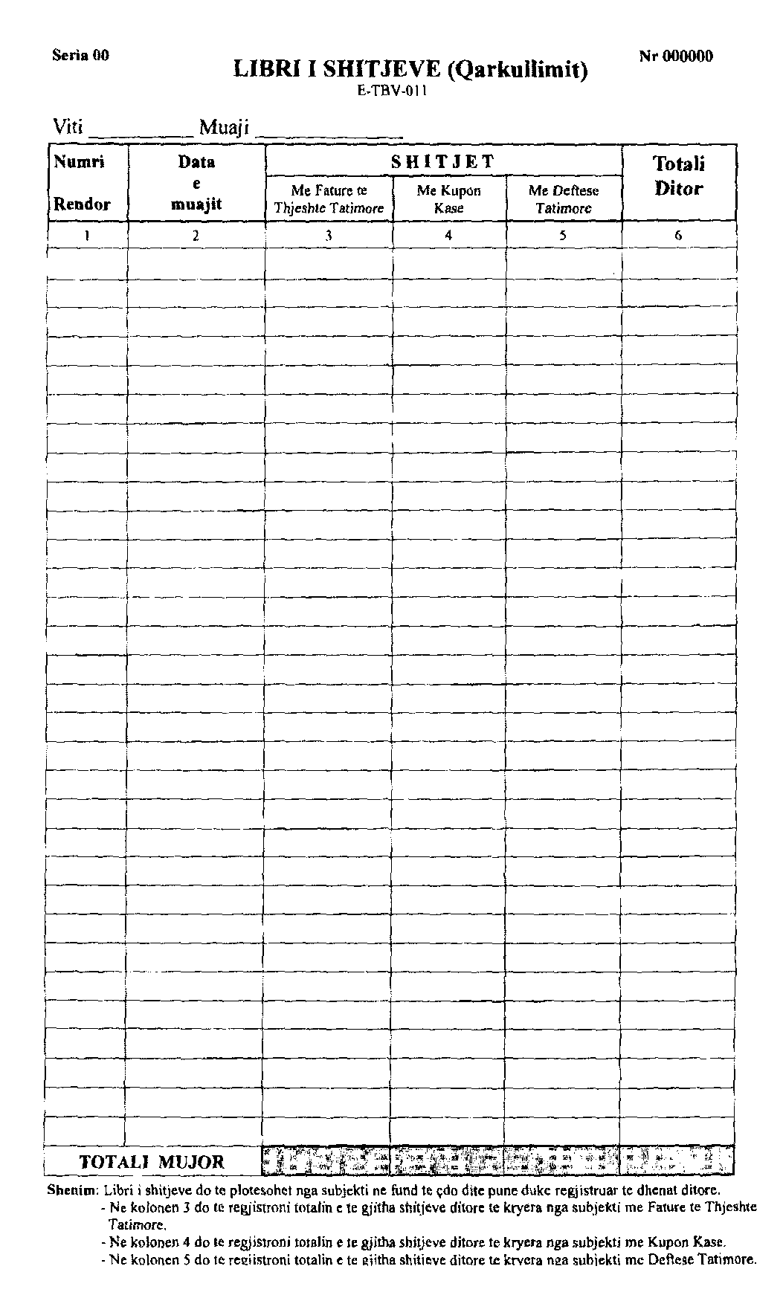

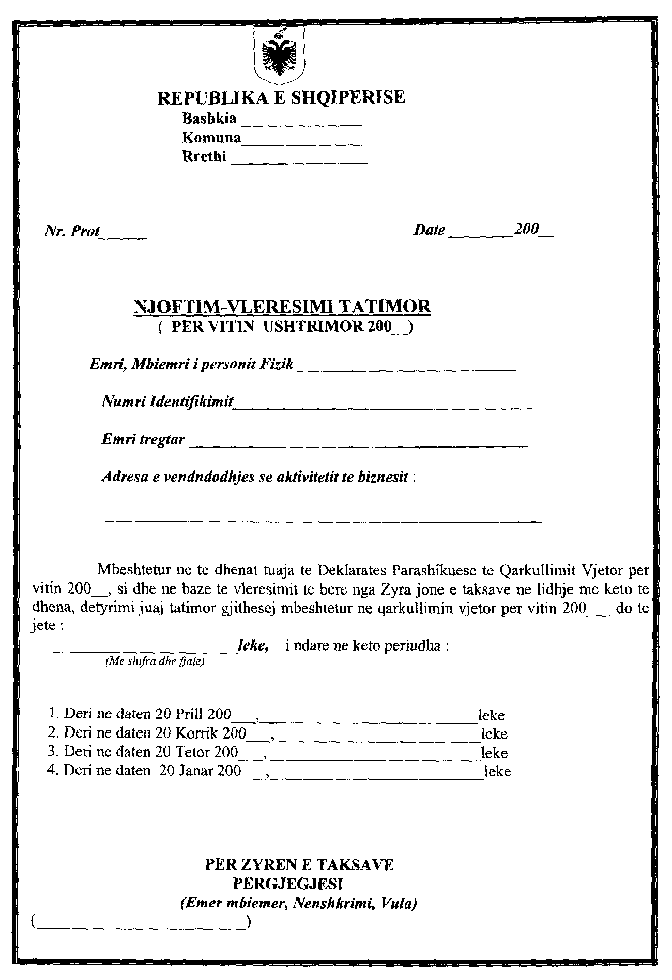

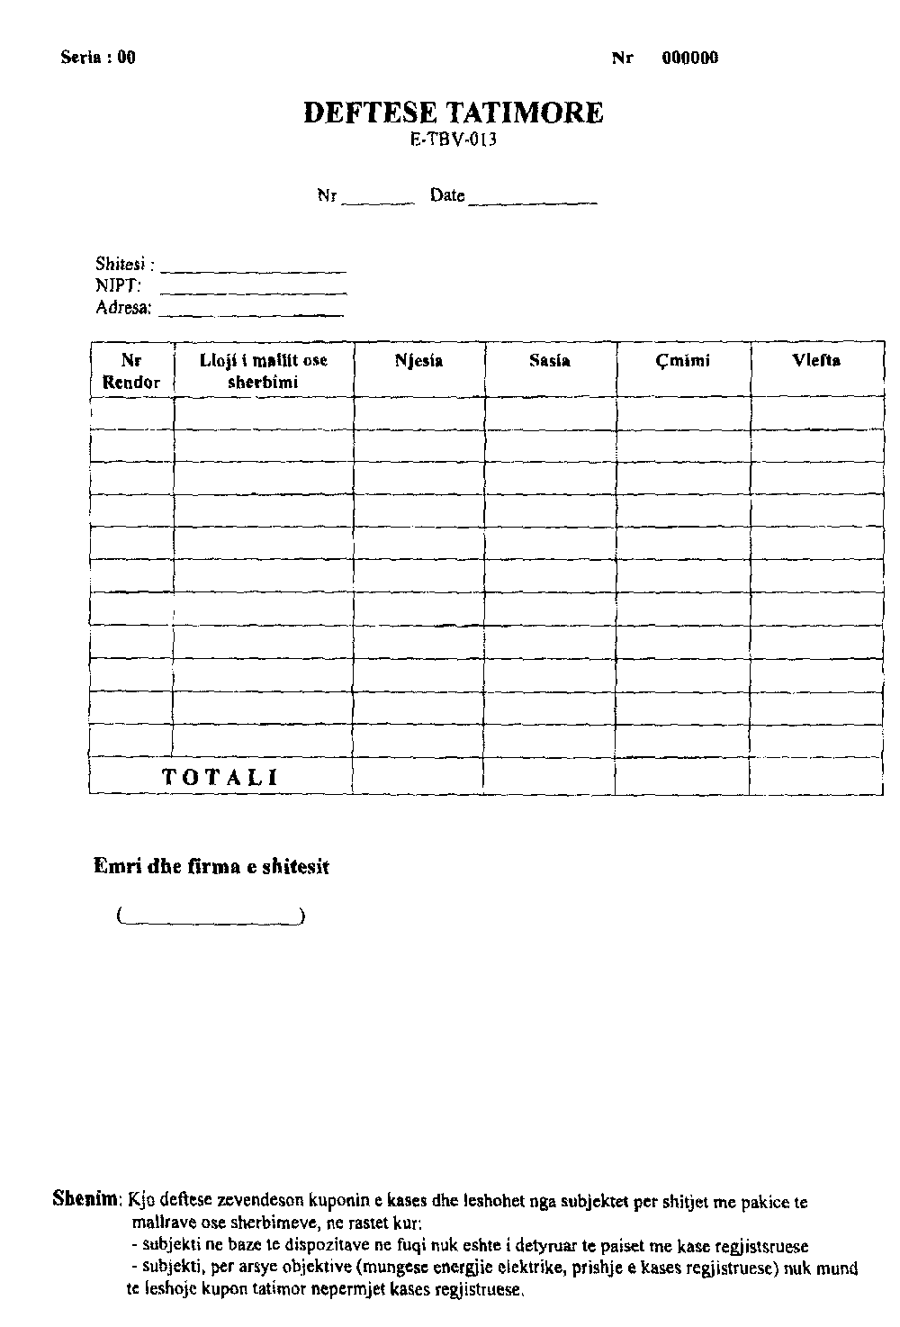

Seria: 00 LIBRI I BLERJES Nr 000000
E-TBV-010

Viti_______muaji_______

Data | Blerje mallrash  për rishitje | Shpenzime të  tjera | Shënime
1 | 2 | 3 | 4
Totali mujor

Shënim: - Libri do të plotësohet nga subjekti, në fund të çdo ditë-pune, duke regjistruar të dhënat ditore.
- Në kolonën 2 do të regjistrohet totali i të gjitha blerjeve, me çmimin e blerjes që bën subjekti nga subjekte të tjera, nga tregjet e shumicës në tregjet e hapura etj.
- Në kolonën 3 “Shpenzime të tjera” do të regjistrohet totali i të gjitha shpenzimeve (përveç shpenzimeve për blerjen e mallrave) që ka bërë subjekti atë ditë, si pagesë qiraje, pagesë rrogash, sigurimesh shoqërore, siguracione, riparime mjetesh investime etj.

Seria:00

FATURË E THJESHTË TATIMORE

Nr.____________ Datë_____________
Shitësi………………..(emri i subjektit)

NIPT
Nr. 000000

Adresa…………………………………
Blerësi………………………..(emri i subjektit)

NIPT

Adresa……………………………………

Trasportuar me mjetin  Tipi……………Targë…………………  Pronë e shitësit/blerësit………………… |  | Transportues i pavarur………………..  Tipi………..Targë…………………..  Emri, mbiemri  NIPT

Nr.Ren. | Lloji i mallit apo i shërbimit | Njësia | Sasia | Çmimi | Vlefta
Totali

Formulari e-TBV 055/a | Emri dhe nënshkrimi i shitësit  (………………………….)  Vula | a) faqe 1: Origjinali-Blerësi  b) faqe 2: Shitësi | Emri dhe nënshkrimi i blerësit  (…………………………..)

Shënim: Kjo faturë lëshohet nga çdo subjekt, përfshirë personat juridikë, fizikë tregtarë dhe çdo ent shtetëror ose privat, të cilët nuk janë të regjistruar si tatimpagues të TVSH-së.

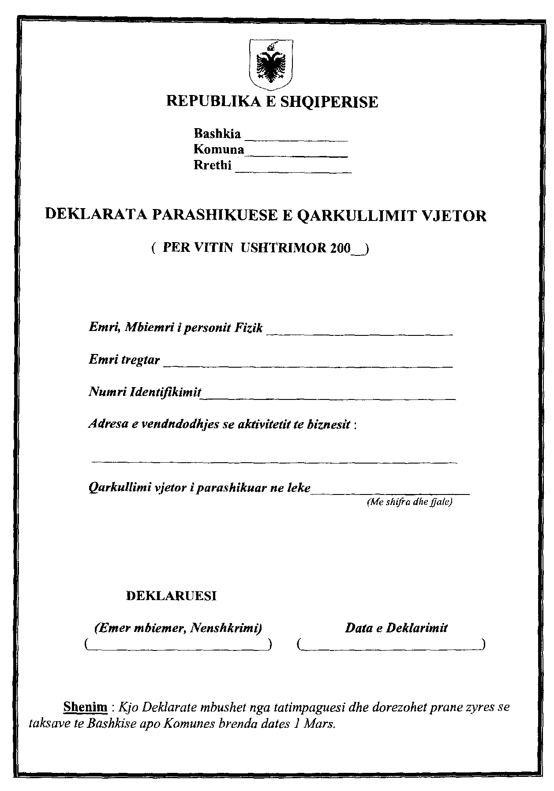

VENDIM

Nr.7, datë 15.2.2007

PëR FILLIMIN E PROCEDURAVE Të SHQYRTIMIT

Në mbështetje të nenit 9 dhe nenit 13, pika 1 germa “dh”, të ligjit nr.9072, datë 22.5.2003 “Për sektorin e energjisë elektrike”, me të gjitha ndryshimet, si dhe të vendimit të Bordit të Komisionerëve të ERE-s nr.26, datë 13.5.2004 “Për miratimin e rregullave të praktikës dhe procedurave të ERE-s”, të ndryshuar, Bordi i Komisionerëve të Entit Rregullator të Sektorit të Energjisë Elektrike (ERE), në mbledhjen e tij të datës 15.2.2007, pasi shqyrtoi kërkesën e paraqitur nga KESH sh.a. për licencimin në aktivitetin e importit dhe eksportit të energjisë elektrike,

VENDOSI:

1. Fillimin e procedurave të shqyrtimit të kërkesës së paraqitur nga KESH sh.a. për licencimin e aktivitetit të importit të energjisë elektrike.
2. Ngarkohet Departamenti i Licencimit dhe Monitorimit, si dhe Departamenti i Çështjeve Ligjore dhe Marrëdhënieve me Publikun për shqyrtimin e kësaj kërkese.
Ky vendim hyn në fuqi menjëherë dhe botohet në Fletoren Zyrtare.

KRYETARI I ERE-S
Bujar Nepravishta

VENDIM

Nr.8, datë 15.2.2007

PëR FILLIMIN E PROCEDURAVE Të SHQYRTIMIT

Në mbështetje të nenit 9 dhe nenit 13, pika 1 germa “d”, të ligjit nr.9072, datë 22.5.2003 “Për sektorin e energjisë elektrike”, me të gjitha ndryshimet, si dhe vendimit të Bordit të Komisionerëve të ERE-s nr.26, datë 13.5.2004 “Për miratimin e rregullave të praktikës dhe procedurave të ERE-s”, të ndryshuar, Bordi i Komisionerëve të Entit Rregullator të Sektorit të Energjisë Elektrike (ERE), në mbledhjen e tij të datës 15.2.2007, pasi shqyrtoi kërkesën e paraqitur nga KESH sh.a. për licencimin në aktivitetin e importit dhe eksportit të energjisë elektrike,

VENDOSI:

1. Fillimin e procedurave të shqyrtimit të kërkesës së paraqitur nga KESH sh.a. për licencimin e aktivitetit të eksportit të energjisë elektrike.
2. Ngarkohet Departamenti i Licencimit dhe Monitorimit, si dhe Departamenti i Çështjeve Ligjore dhe Marrëdhënieve me Publikun për shqyrtimin e kësaj kërkese.
Ky vendim hyn në fuqi menjëherë dhe botohet në Fletoren Zyrtare.

KRYETARI I ERE-S
Bujar Nepravishta
Abonimet vjetore mund të bëhen pranë Postës Shqiptare
ose pranë Qendrës së Publikimeve Zyrtare, në adresën: Bulevardi “Zhan d'Ark”,
prapa ish-ekspozitës "Shqipëria Sot", nr.tel: 04 267 468
Çmimi i abonimit për Fletoret Zyrtare 2006 është 16 000 lekë.

BOTIMET E QENDRËS SË PUBLIKIMEVE ZYRTARE

- KUSHTETUTA E SHQIPËRISË
- KODET E LEGJISLACIONIT SHQIPTAR
- REGJISTRAT E NOTERISË
- PËRMBLEDHJE LEGJISLACIONI:

1. | PËR PROKURIMIN PUBLIK (2006)………………………………………................... | 1500
2. | PËR NËPUNËSIN CIVIL (2005) …………………………………………..................... |  | 600
3. | PËR SISTEMIN E DREJTËSISË (Vëllimi i I-rë dhe vëllimi i II-të-2006)............. |  | 1300
4. | PËRMBLEDHJE LEGJISLACIONI NË FUSHËN E ARSIMIT…………............ |  | 500

Botime të reja

1 | TREGUESI KRONOLOGJIK I LEGJISLACIONIT-2004 (Vëllimi I)….....…....... | 1000
2 | TREGUESI KRONOLOGJIK I LEGJISLACIONIT-2006 (Vëllimi II)….....…...... | 500
3 | TREGUESI TEMATIK I LEGJISLACIONIT-2004 (Vëllimi I)……………..…....... | 1000
4 | TREGUESI TEMATIK I LEGJISLACIONIT-2006 (Vëllimi II)……………..…...... | 500
5 | PËRMBLEDHJE MARRËVESHJESH NDËRKOMBËTARE NË FUSHËN E DREJTËSISË……………………………………………........................................... | 1000
6 | PËRMBLEDHJE LEGJISLACIONI PËR PUSHTETIN VENDOR…………… | 800
7 | PËRMBLEDHJE LEGJISLACIONI PËR NDËRTIMET………………….....…...... | 500
8 | PËRMBLEDHJE VENDIMESH UNIFIKUESE TË GJYKATËS SË LARTË (2000-2006)……………………………………………………………………………… | 1000
9 | PËRMBLEDHJE LEGJISLACIONI PËR SHOQËRITË TREGTARE…….......... | 500

Hyri në shtyp më 21.2.2007
Doli nga shtypi më 23.2.2007

Tirazhi: 3500 copë | Formati: 60x88/8

Shtypshkronja “Grafon”
Tiranë, 2007

Çmimi 16 lekë

